问题情景：服务器突然断电，然后服务器重启之后redis服务无法启动

操作过程：

启动服务; /usr/local/bin/redis-server /etc/redis/redis6377.conf

查看服务进程：ps -ef | grep redis(发现进程没有启动)

查看日志：tail -f 10 /var/log/redis6377/redis.log

报错信息为：

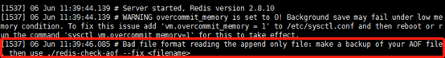

经查询资料后确定为：服务器断电aof持久化文件损坏

解决方法：

1. 找到持久化文件将其备份
2. 用redis-check-aof工具修复文件

redis-check-aof --fix appendonly.aof

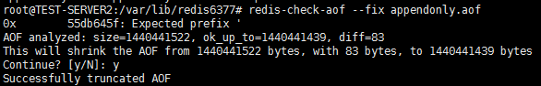

1. 启动服务：

/usr/local/bin/redis-server /etc/redis/redis6377.conf

成功